C.I– Botones

▪ C.I.1 – Circulares.
• C.I.1.1 – Con apéndice interno.
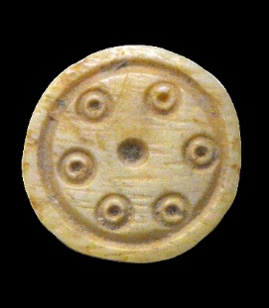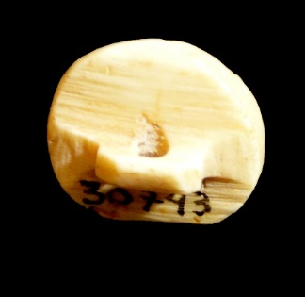
Gades
(M. Cádiz)

Características: Botón circular irregular. La cara superior es plana ligeramente rebajada mediante círculo. Lleva decoración en la parte central a base de 6 pequeños círculos repartidos en forma circular. En el centro un incisión circular producto de la fijación al torno. La parte trasera porta en el centro un apéndice saliente de forma más o menos rectangular, con perforación lateral. El trabajo en la parte trasera es más grosero, apreciándose las líneas dejadas por la sierra.
Área de hallazgos en Hispania: Gades (Cádiz).
Área de dispersión: No conocemos.
Cronología: I- III d.C.

Análisis:
Los botones de hueso de época romana son objetos que han sido poco tratados por los investigadores. De hecho, la mayoría de los trabajos se reducen a las piezas metálicas, cuya función era diferente. De ahí que no contemos con paralelos para poder realizar un estudio más profundo. Sabemos que, aparte de este material, también los realizaron en marfil. Estos objetos no tenían la misión que se le otorga en la actualidad; debemos considerarlos como elementos relacionados con el adorno. De hecho se colocaban en la túnica junto con las fíbulas, como elemento distintivo de categoría social. Fue a partir del siglo XIII, con el cambio de atuendo, cuando el botón toma una función similar a la que conocemos en la actualidad. Tampoco se puede desechar que también se empleasen en la ornamentación del arnés de los animales.
En la clasificación que hemos realizado los hemos agrupado como “botones” debido a que la pieza gaditana, la única representación conocida hasta el momento en la Península Ibérica, guarda cierta similitud con las piezas de bronce, aparte de recordarnos a los actuales; si bien, como venimos diciendo, tuvieron un destino distinto. Se trata de una pieza realizada a torno, cuyas huellas han quedado patentes en el punto inciso ubicado en el centro de la circunferencia. Se ha trabajado sobre un hueso largo de buena densidad ósea, por lo que suponemos que hay que ponerlo en relación con un metacarpo de bóvido. En la cara principal se ha marcado una circunferencia incisa en la que se graban en su interior seis pequeños círculos. En la parte contraria se ha rebajado el hueso, con la sierra, hasta conseguir el apéndice de sección rectangular, en el que se ha realizado una perforación transversal. La cronología del botón hispano se sitúa entre los siglos I y III d.C., sin que podamos precisar más su datación.

No tenían la misión de abrochar.
Este cambio se debió al abandono de la túnica y a la utilización de ropa más ajustada.

